BÁO CÁO ĐỒ ÁN CÁ NHÂN

Tên đồ án: mini game

Người thực hiện: Lê Thanh Liêm

1. GIỚI THIỆU CHUNG VỀ ĐỒ ÁN

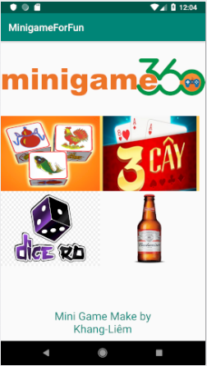Đồ án minigame chạy trên thiết bị và hệ điều hành android được thực hiện bởi những developer nghiệp dư. Game được thực hiện dựa trên những ý tưởng táo bạo nhằm đáp ứng những nhu cầu của bản thân lẫn nhu cầu của những người muốn và thích chơi game có mức công bằng cao và không mất công đem những trò chơi cần thiết. Tạo nên tính hấp dẫn cho những cuộc vui chơi lành mạnh và giúp giải stress.

1. CHI TIẾT VÀ KẾ HOẠCH THIẾT KẾ ĐỒ ÁN

|  |  |  |  |
| --- | --- | --- | --- |
| STT | Mô tả | Thực hiện | Chức năng |
| 1 | Nút có logo game baucua | Click | Chuyển màn hình menu game sang màn hình game bầu cua |
| 2 | Nút có logo game 3 cây | Click | Chuyển màn hình menu game sang màn hình game 3 cây |
| 3 | Nút có logo game xí ngầu | Click | Chu  yển màn hình menu game sang màn hình game xí ngầu |
| 4 | Nút có logo game quay bia | Click | Chuyển màn hình menu game sang màn hình game quay chai bia |

* 1. Màn hình menugame (Lê Thanh Liêm)

|  |  |  |  |
| --- | --- | --- | --- |
| STT | Mô Tả | Thực hiện | Chức năng |
| 1 | Textview hiện coin | View | Hiển thị số coin của người chơi đang có |
| 2 | 6 ô bầu cua đặt cược | Click | Hiển thị quân cờ muốn đặt và số tiền đặt cược |
| 3 | 3 xí ngầu | Click | Hiển thị random 3 xí ngầu khi xí ngầu quay |
| 4 | Nút bắt đầu | Click | Thực hiện quay 3 xí ngầu ngẫu nhiên |

* 1. Màn hình game bầu cua (Lê Thanh Liêm)

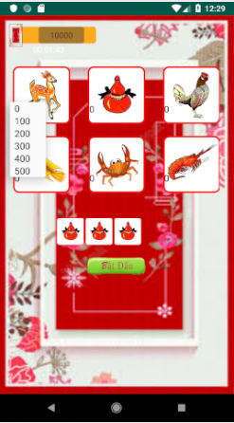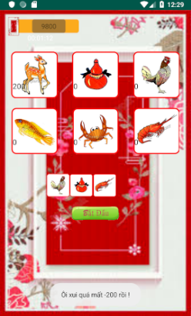   
  
hiển thị bàn cờ có 6 quân bầu, cua, cá, nai, cua, tôm  
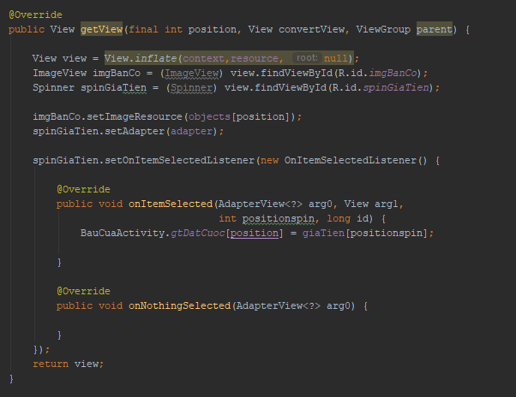   
  
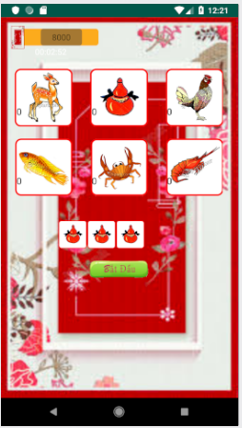điều kiện khi đổ xí ngầu   
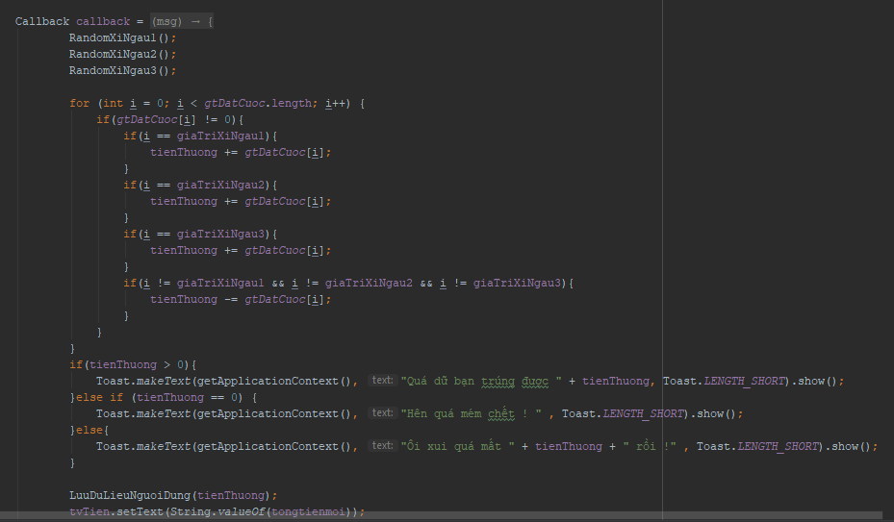

Hiển thị và lưu dữ liệu tiền thưởng của người chơi

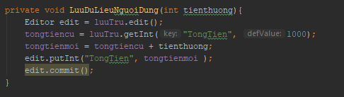

Thực hiện chức năng lắc xí ngầu và kiểm ra điều kiện xí ngầu tương ứng với hình

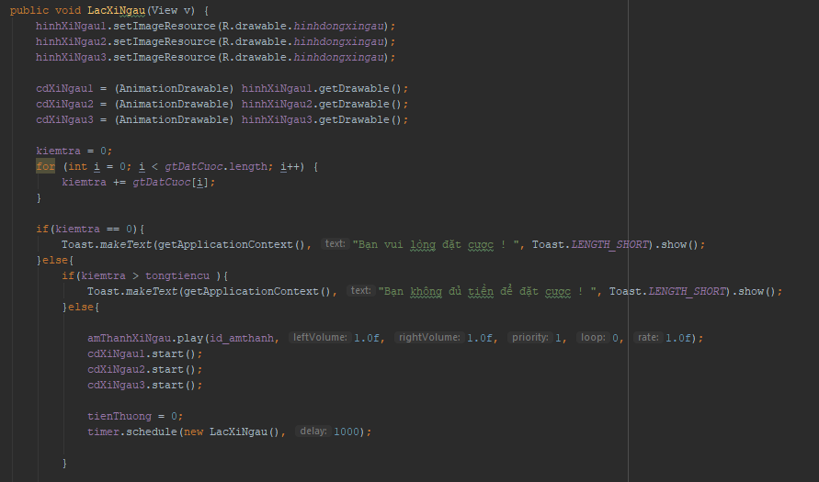

* 1. Màn hình game xí ngầu

|  |  |  |  |
| --- | --- | --- | --- |
| STT | Mô tả | Thực hiện | Chức năng |
| 1 | Hình ảnh xí ngầu | View | Đổ ra xí ngầu ngẫu nhiên |
| 2 | Lắc xí ngầu | Sensor | Lắc để ra xí ngầu ngẫu nhiên |
| 3 | Nhấp xí ngầu | Click | Click vào xí ngầu để ra ngẫu nhiên |

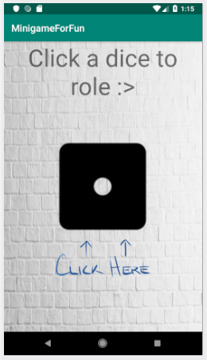 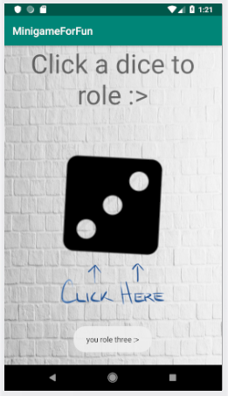

Hiển thị random xí ngầu

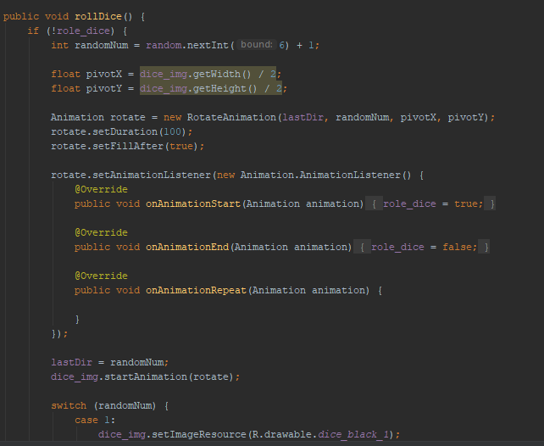 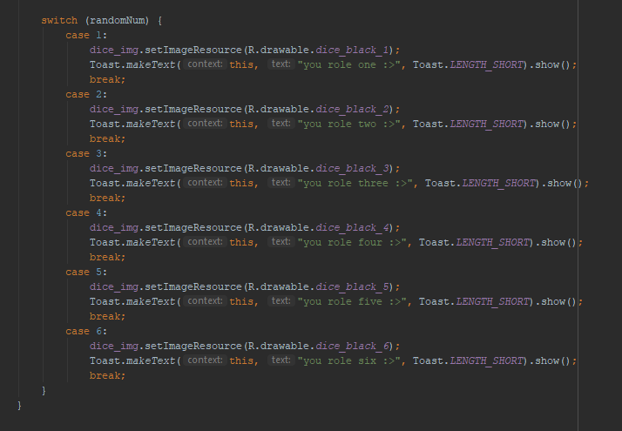

Lắc để quay xí ngầu

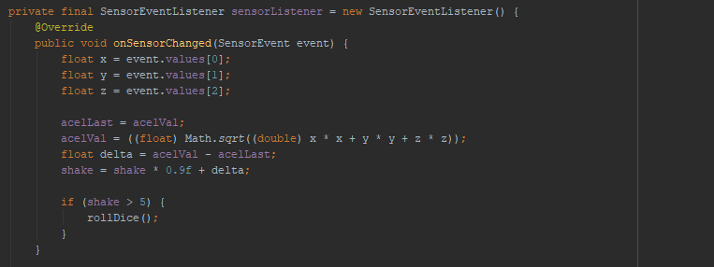

1. Kết luận:

- đồ án đã hoàn thành được tất cả chức năng mà hệ thống tối thiểu yêu cầu làm được

- màn hình có khá thô không bắt mắt người dửng dụng

- tốc độ truy cập game tốt, ít xảy ra lỗi khi chơi game